單元二心得報告
一、OFDM介紹
正交分頻多工(OFDM)是一門多工技術，其特色在於用大量含有正交特性的子載波各自進行調變以後再一起傳輸，所以可以實現高速率傳輸，並因其正交的特性能讓每個訊號之間都不會互相干擾，所以也能抑制頻率選擇性衰減造成的影響，所以自第四代行動通訊(4G)以後便被廣泛使用。
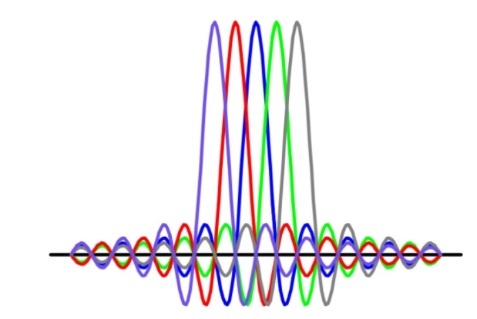
既然提到OFDM，那也必須介紹一下其他的多工技術。
●分時多工(TDMA)：TDMA是在單一載波上進行不同傳輸行為的技術，它以時間作為分割點，讓每個時間的使用者都不一樣，來達到分工的技術。此項技術主要運用於2G，其優點有分割時間調整容易、不會有ICI、頻寬大等優點，但缺點是僅能以數位方式實現，因此需要大量的A/D及D/A的轉換。
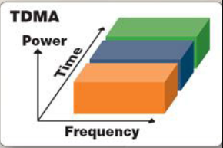
●分頻多工(FDMA)：FDMA是利用不同頻率分割成不同頻道的技術，它為每個使用者提供單一通道，所以較不會發生不同使用者衝突的狀況，該項技術可適用於類比及數位的傳輸方式，但該項技術容易受到ICI的影響而破壞傳輸效率，且其頻寬佔據龐大(後改良成OFDM)。
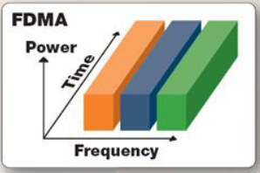
●分碼多工(CDMA)：CDMA是對每個訊號轉換為數位訊號，並對每筆數位訊號進行編碼，它與TDMA有點類似，但不同點在於，TDMA要等該名使用者結束後才會換下一位使用者；CDMA是只擷取有興趣的使用者，並將其餘資訊視為雜訊。其優點在於不需分時及分頻，但缺點就是通道容量比TDMA來得低(其餘使用者視為雜訊)。

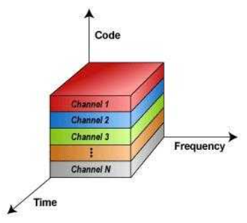
二、OFDM架構
OFDM架構如圖，以下會針對傳送端部分進行解釋。(接收端僅是將傳送端的步驟倒過來執行而已，就如同包禮物是由內而外增加包裝紙，拆禮物是由外而內剝除包裝紙，包裝紙即為每個方塊圖的步驟。)
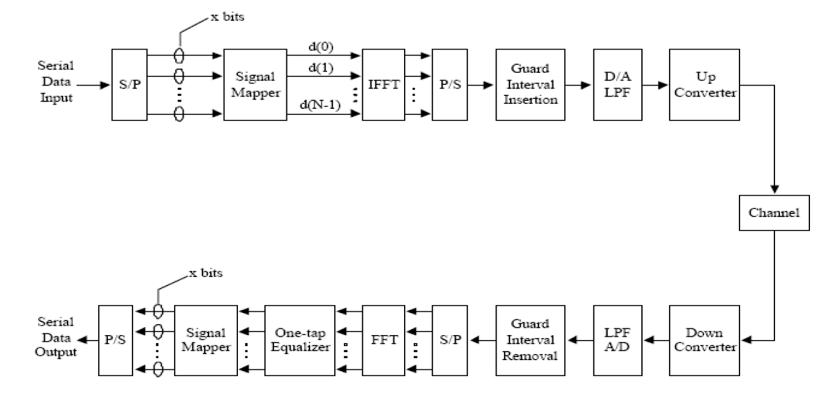
●S/P：當決定好子載波的數量後，就必須做串列轉並列(Serial to Parallel, S/P)，將每個訊號分配給子載波。
●Signal Mapper：分配完以後需要將每個訊號映射至子載波上，此步驟類似調變，以及，為了讓接收端能辨別該訊號的開頭結尾，會再插入引導訊號(Pilot symbol)，表示成頻域訊號。
●IFFT：由於訊號是在頻域設計，若要發送就必須轉回時域訊號，就進行IFFT以讓後端處理。(n為時域的離散點數，m為頻域的離散點數，N為子載波個數)
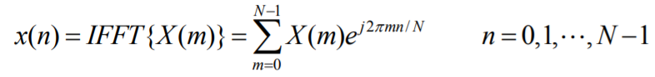
●P/S：由於發送天線只有一根，所以必須先將個別調變完的訊號再次轉成串列才能發送。
●Guard Interval Insertion：由於資料在傳輸過程中容易因各種因素產生當前訊號受前面訊號干擾(ISI)，所以會增加Guard Interval(GI)，讓每個訊號都有緩衝時間。當GI的長度大於通道的最長延遲時間(Delay spread)，就能避免ISI的產生。但在OFDM中，加了別的東西都會使其正交性喪失，所以就延伸出了循環字首(Cyclic Prefix)，也就是將每個訊號的最後GI長度的訊號補至GI段，就能維持其正交性。
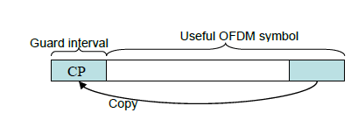

●D/A LPF：由於電磁波並非數位，所以還是需要數位轉類比來讓天線發射。而為了保持發送端僅有OFDM的基頻訊號，所以也做了低通濾波器來濾除不必要的訊號。
●Up Converter：根據波長的定義，當頻率越高，波長越短；而根據天線的定義(以Monopole來說)，1/4波長的天線即可輻射，所以為了節省天線長度，在此步驟會再用Mixer將頻率調至射頻再傳送。

